Weihnachten in Polen

Mit dem ersten Advent beginnt auch für die Kinder in Polen die Weihnachtszeit! In Polen ist der Advent eine nachdenkliche und besinnliche Zeit. In vielen Familien, vor allem auf dem Land, fasten die Menschen noch und die Kinder essen keine Süßigkeiten. In den polnischen Schulen findet sogar jeden Tag vor dem Unterricht eine kurze Messe statt.
Seit einigen Jahren gibt es in größeren Städten Polens aber auch Weihnachtsmärkte, und das Glitzern die Lichter und der Duft nach gebratenen Kastanien und Glühwein macht es den Kindern, aber auch den Erwachsenen, immer schwerer, sich an die alte Tradition des Fastens und der Ruhe zu halten.
Ähnlich wie in Deutschland warten die Kinder in Polen im Advent ungeduldig auf den Heiligen Abend. Am 24. Dezember ist es dann soweit und die Aufregung wird immer größer! Mit dem ersten Stern, den die Kinder am Himmel entdecken, beginnt die „Wigilia“, also die Feier am Heiligen Abend. Der erste Stern wird auch „Gwiazdka“ genannt, und in manchen Regionen glauben die Kinder, dass er es ist, der in Gestalt des Weihnachtsmannes die Geschenke unter den Weihnachtsbaum legt.
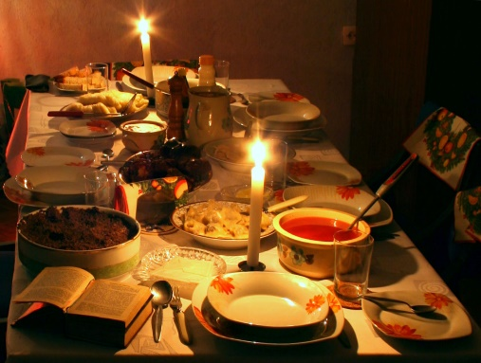
Der Abend selbst ist sehr feierlich und es gibt viele verschiedene Traditionen, die beachtet werden müssen. So liegen unter der Tischdecke immer etwas Heu, das an die Geburt Christi in einem Stall erinnern soll, und manchmal etwas Geld, damit auch das nächste Jahr genug davon hat. Auf dem gedeckten Tisch steht immer ein Teller mehr, als es Personen an dem Abend gibt. Der Teller steht für die verstorbenen Familienmitglieder, aber auch für Menschen, die vielleicht nicht nach Hause gekommen sind oder für zufällige Gäste. Polen ist ein sehr gastfreundliches Land! Außerdem gibt es fast immer 12 verschiedene Gerichte, die an die 12 Apostel erinnern. Rote-Beete-Suppe zum Beispiel, oder eine Weihnachtspastete und verschiedene Nachspeisen. In vielen Familien gibt es auch einen Karpfen zum Essen, dessen Schuppen Glück bringen sollen und in der Geldbörse aufbewahrt werden. Auf keinen Fall dürfen die Polen am Heiligen Abend Fleisch essen!
Foto: Przykuta

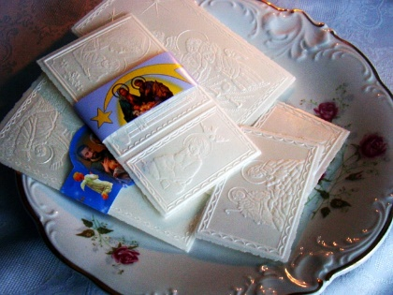
Die wichtigste Tradition ist das Brechen der „Opłatki“, also einer polnischen Oblate, die mit wunderschönen Bilden des Jesuskindes oder der Heiligen Familie verziert ist. Die Familie bricht sich, jeder von jedem, ein Stück der Oblate ab und wünscht sich Frohe Weihnachten. Nach dem Essen singen die Polen polnische Weihnachtslieder, die sogenannten „Kolędy“. Manche Lieder, wie zum Beispiel Stille Nacht, werden auch in Polen gesungen, aber natürlich auf Polnisch. Am späteren Abend besucht man die „Pasterka“, die feierliche Abendmesse. Auf dem Land, vor allem auf Bauernhöfen, besorgen sich die Kinder vor dem Heiligen Abend besondere, farbige Weihnachtsoblaten. Wenn sie dann nach der Heiligen Messe nach Hause kommen, verfüttern sie diese Oblaten an die Tiere im Haus oder Hof. Die Kinder glauben, dass die Tiere um 12 Uhr nachts dann mit ihnen sprechen können. Im Gegensatz zu den Geschenken, die es natürlich immer gibt, warten sie darauf aber meistens vergeblich…!
Polnische Weihnachtsoblaten Foto: Silar
Text: Matthias Kneip
Arbeitsblatt zum Text:

1. Lies den Text genau durch und ergänze den folgenden Lückentext:

Eigentlich ist der Advent in Polen eine besinnliche Zeit. Aber in den letzten Jahren gibt es immer mehr __________________, den nicht nur die Kinder zum Essen von Süßigkeiten oder Fleisch verführen. Der Heilige Abend beginnt mit dem ersten __________________. Dann dürfen die Kinder ins Wohnzimmer, und wünschen sich zusammen mit den Eltern mit einer polnischen _________________ (auf Polnisch heißen sie ______________) Frohe Weihnachten. Anschließend gibt es 12 kleinere Gerichte zum Essen, die an die 12 _____________ aus der Bibel erinnern. Nach dem Essen singt man immer polnische___________________, die auf Polnisch _________________ heißen. Danach geht man in die Kirche und feiert dort die Heilige Messe (auf Polnisch ________________) Um Mitternacht warten die Kinder auf ein kleines Wunder. Weißt du, welches?
________________________________________________________________________________________________________________________________

2. Welche Ähnlichkeiten entdeckst du in dem Text zu Weihnachten in Deutschland?
_______________________________
_______________________________
_______________________________

3. Gestalte ein Plakat zum Thema „Weihnachten in Polen“! Verziere es mit Fotos aus dem Internet oder mit kleinen Gegenständen, die im Text vorkommen!

